保存版
２０１９年

「こども１１０番の家」マニュアル

『こども１１０番の家』とは、
子ども達の登下校や、公園・広場などで子どもが（または弱者が）知らない人から声かけ・暴漢・痴漢・つきまとい行為などの被害を受け、または、受けそうになった時に安心して避難することができ、保護していただくことのできる商店、民家、事業所を言います。

『協力して頂ける方へ』
- 登録期間は、原則として１年間。継続してお願いする場合もあります。
- 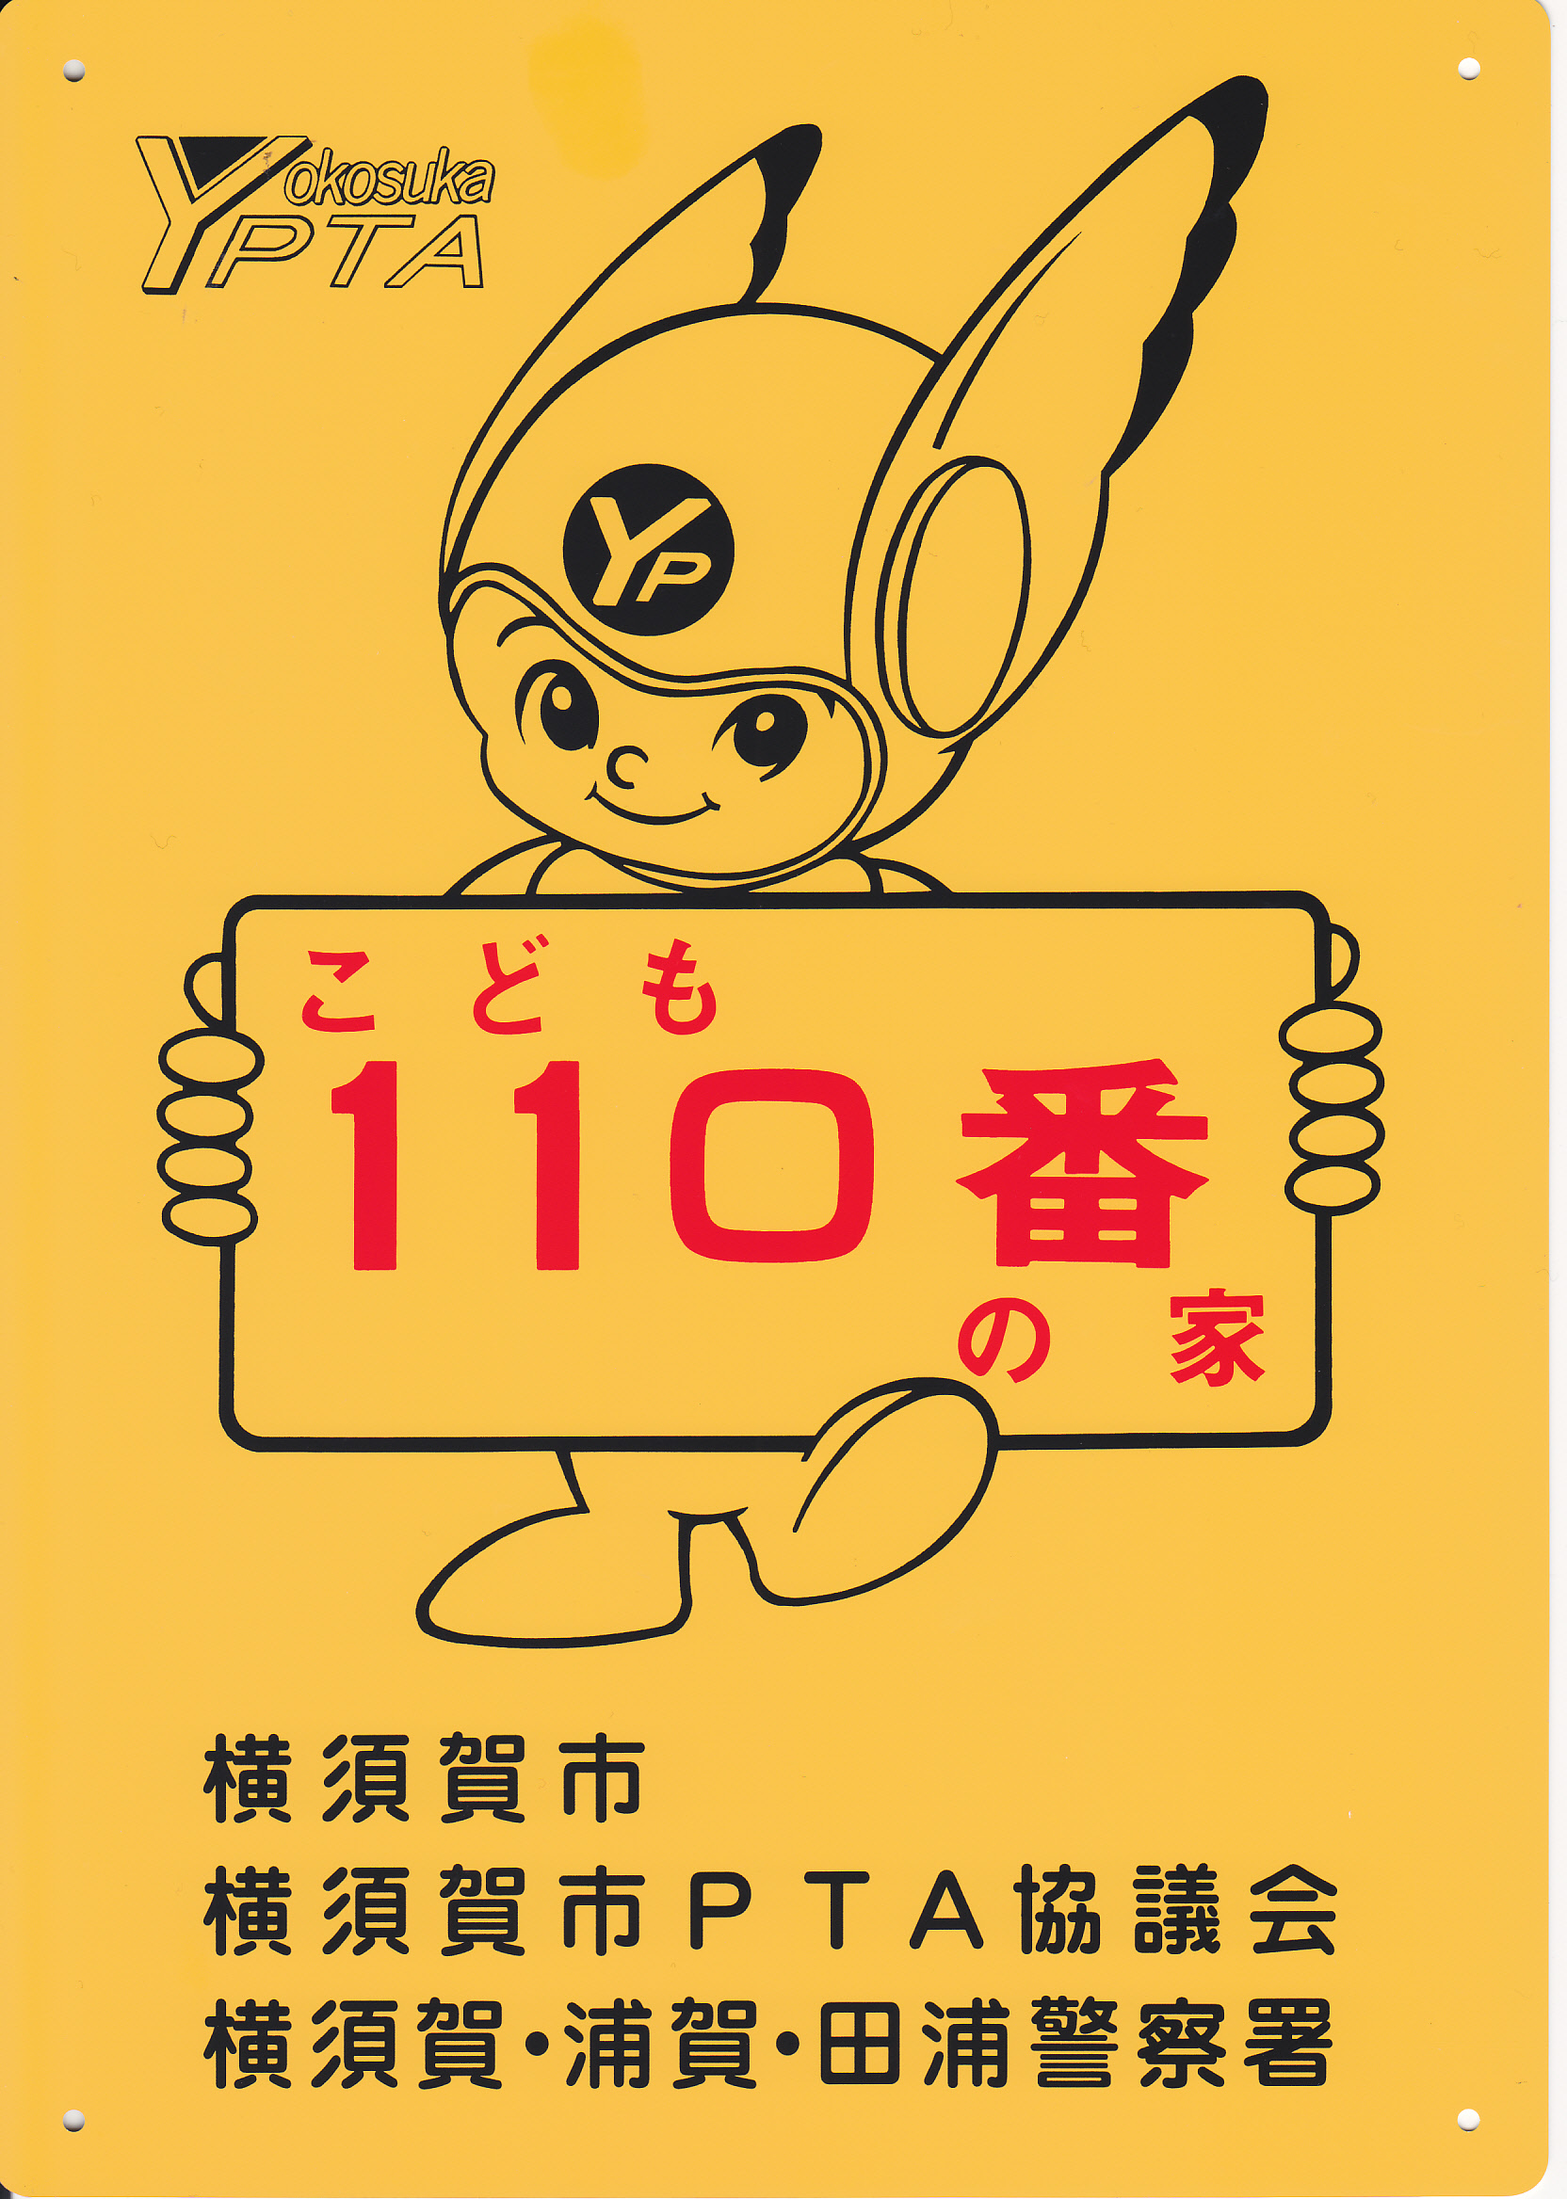事件を未然に防ぐことが目的であり、常に在宅しなければならないという義務はありません。
旧プレートデザイン

『具体的にご協力していただくこと』
- プレートを玄関や門など、道路からはっきり見えるような場所に掲示してください。
（プレートが壊れたときには申し出ていただけましたら、
新しいものと取り替えます。）
- 子どもが避難してきた時は、事情を聞いて警察、学校や保護者に連絡してください。
- 避難してきた子どもについては、保護者または教職員が引き取りにいくまで保護してください。
新プレートデザイン

『子どもを保護されたとき』
- 保護する・・・まず、自分が落ち着くこと。
（慌てたり、興奮したりすると、子どもは更に興奮してしまう）
- 話を聞く・・・何をしてほしいか聞く。
（必要なら子どもを落ち着かせること）
- 通報する・・・必要に応じて連絡をする。

通報については別紙 ＜通報の要領＞ に詳しく書いてありますのでご参照ください。

『協力者様が怪我をされたり建物に被害があった場合』
登録してあるＰＴＡ（学校）にすぐに連絡をしてください。

Ｑ＆Ａ こんなときどうしたらいいの？

Ｑ プレートを設置しても留守をしていることが多いのですが？
Ａ 子どもに避難場所があるということが大事で在宅の義務はありません。

Ｑ 子どもが駆け込んできたときに親が留守で子どもだけだったら？
Ａ 小学校４～６年生で１１０番通報できるのならばしていただきたいが、両隣へ頼んで
おくなどしていただければ、なお安心です。

Ｑ 子どもであれば助けられると思うが、高校生や大人だったら？
Ａ 誰も彼も家の中に入れる必要はありません。玄関の外で話しを聞いて警察等に連絡し
てください。

Ｑ 実際に子どもが避難してきたらどうするの？
Ａ 子どもの安全を確保（保護）し、その内容を警察等に連絡してください。
子どもが興奮しているときは、落ち着かせてやさしく声をかけてあげてください。

Ｑ 犯人を追いかけたり、捕まえたりするの？
Ａ 追いかけたり、捕まえたりする必要はありません。あくまで保護することが大切です。

Ｑ 警察に通報したらどのくらいで来てくれるの？
Ａ 約５分で来ます。（緊急性のあるものは １１０番へ）

Ｑ 警察へ『○○地区こども１１０番の家』の者ですが、と電話して分かってくれるの？
Ａ （最寄りの警察）では把握をしていますが、１１０番通報ですと神奈川県警察本部に
つながるので、名前・住所などをしっかり伝えてください。

Ｑ 放課後に事件があったとき、学校へはどのように連絡すればいいの？
Ａ まず警察、次に学校へ連絡してください。

Ｑ プレートを設置して困ったという報告はないのですか？
Ａ 困ったという報告はトイレを借りたいという子どもがいたことです。
これらのことは学校でも子ども達に指導していきますのでご心配要りません。
逆に防犯意識の高い地域ということで防犯効果があがっています。

Ｑ プレートが壊れてしまったらどうするの？
Ａ 登録してあるＰＴＡ（学校）に申し出ていただければ新しいものと取り替えます。

子どもが駆け込む事案等がありましたら、通報する事案では無かったとしても、登録のＰＴＡ（学校）にご報告ください。その後ＰＴＡ（学校）は、市Ｐ協にご連絡をお願いします。
《通報の要領》

子どもから聞くこと
初めに何をして欲しいのかを聞いてください。（危険な目に遭ったのか、または他の用件
なのか）そして必要なら子どもを落ち着かせてください。

- 何があったのか？ （例・声をかけられた。連れ去られそうになった。）

- いつ？ （例・何時何分頃か。何分前のことか）

- どこで （例・近くの公園で。すぐそこで）

- どんな人に？ （例・性別、年齢、服装、身長、人相、人数）

- 逃げた方法や方向など？（徒歩、オートバイ、車、どちらの方へ逃げたか）

- 子どもについて
氏名 住所 電話番号
年齢 学年 学 校 名

- 連絡・通報（必要なら）
- 警察へ （ 最寄りの警察の電話番号 局番に０１１０ 緊急の場合１１０ ）
- 学校へ （ 児童が在学する学校の電話番号 ）
- 病気やけが （ １１９ ）

- 通報の例
私は（ 該当地域 ）の『こども１１０番の家』の者です。
住所は（ ）名前は（ ）電話番号は（ ）
このあと子どもから聞いた内容を（上記 １～６）を告げてください。

